
课程研究报告

课程名称： 情感分析和计算
报告题目： 情感分类
所在院系： 计算学部
所在专业： 人工智能
学生姓名： 李浩桢
学生学号： 7203610321
选课时间： 2023年春季学期
评阅成绩：

情感分类
摘要：设计并实现了基于卷积神经网络（CNN）和长短期记忆递归神经网络（LSTM）的情感分类系统，能够在输入的文本中提取出发表者的情绪类别。类别分为三类：积极（1），消极（2），中性（0）。对于数据，我们先将其统一长度，较短的句子填充，较长的句子则截断，并使用jieba分词工具进行分词。对于CNN方法，我们使用别人预训练好的词向量文件得到句子的词向量序列，随后设计简单的卷积核和池化层，并在最后接上一个全连接层，得到三维的输出。对于LSTM方法，借助PyTorch框架，我们同样能很简单地设计出一个简单的LSTM层，随后接上一个全连接层即可。同时对于LSTM方法，尝试了两种填充方法，一种直接人工填充<PAD>符，引入了噪音；另一种则利用PyTorch的内置方法输入变长的句子，但运行速度较慢，效果提升也不显著，故不在后文中再提及。最终在测试集上CNN模型F1值为0.715，BiLSTM模型F1值为0.742。

关键词：卷积神经网络，长短期记忆递归神经网络，情感分类，填充

研究目的和意义
情绪分类是检测，评估，解释和回应人们的情绪状态的方法，它能将人们的情绪分为积极，消极，中性等。更进一步的情绪分类系统能够将人们的情绪划分得更为精细：快乐，恐惧，羞耻等。而情感分类技术在自然语言处理领域中也有重要意义。
情感分析和舆情监控：情感分类技术可以帮助分析文本中的情感色彩，识别出文本中所表达的情感，如积极、消极或中性。这对于舆情监控和品牌声誉管理非常重要。通过实时分析社交媒体、新闻评论、用户评论等文本数据的情感，企业可以迅速了解公众对他们产品、服务或品牌的感受，并及时采取措施来应对负面情绪或改进产品。
社交媒体分析：情感分类技术可以用于分析社交媒体上的用户发帖、评论和回复。通过识别用户的情感倾向，可以了解公众对特定事件、话题或产品的态度和反应。这对于市场调研、舆情分析、社交媒体营销等都非常有价值。
情感驱动的智能系统：情感分类技术可以应用于智能系统中，帮助计算机理解和适应人类的情感状态。这对于智能助理、情感机器人、虚拟教师等应用非常有意义。通过情感分类技术，这些系统可以根据用户的情感状态来调整回应或提供个性化的服务，提高用户体验。
市场营销和广告：情感分类技术可以帮助市场营销人员和广告商了解消费者对广告和营销活动的反应。通过分析消费者在社交媒体上的评论和互动，可以评估广告的效果和情感影响力，优化广告策略并提高广告的点击率和转化率。
用户情感分析：情感分类技术可以帮助企业了解其产品和服务对用户的情感影响。通过分析用户的反馈和评论，可以了解用户对产品的满意度、喜好和需求。这对于产品改进、用户调研和个性化推荐非常有帮助。
综上所述，情感分类技术在NLP中具有广泛的应用和重要的意义，可以帮助企业和机构更好地了解和回应用户的情感需求，改善用户体验，提高市场营销效果，以及开发情感驱动的智能系统。

国内外研究现状
近年来，随着深度学习的兴起，现有的情感分类研究大多基于深度学习方法。神经网络模型已经被广泛用于许多情感分类任务中，如循环神经网络(RNN)、卷积神经网络(CNN)和Transformer。
在2015年，Tang首先使用CNN或LSTM对单个句子编码^{[1]}，然后使用门RNN对句子之间的内部关系和语义连接进行了编码，最后得到了文档的表示形式并依此得到文档的情感类别，完成了情感分类。Wang于2016年提出了一种上下文感知的双向LSTM模型^{[2]}，该模型使用前向LSTM和后向LSTM联合编码文本的上下文信息。该算法在中文微博情感分类中取得了良好的效果。Kim在2014年首次提出利用卷积神经网络提取文本序列特征进行句子级文本分类^{[3]}，完成了对电影评论数据集的情感分类。此后，一系列基于CNN的情感分类方法相继产生^{[4][5]}。Johnson等人在2017年提出了一种词级DPCNN^{[6]}，通过不断深化网络来提取长距离文本依赖。他们对亚马逊等评论数据集进行情感分类，取得了当时最好的结果。同年，He等人通过将文本常用的表情符号向量表示和单词向量表示映射到相同的情感空间^{[7]}，完成了情感语义的增强。接着他们使用多通道卷积神经网络对中文微博内容进行情感分类。在上述研究中，虽然基于RNN的模型可以有效地处理序列化的文本，但也存在序列依赖的问题，无法并行计算。虽然基于CNN的模型可以并行处理，但由于其通过滑动卷积窗口提取文本特征的机制，对长距离特征的捕获能力较弱。此外，基于CNN的模型一般使用池化层来整合文本特征，但这样会丢失文本的位置信息，这也是一个严重的问题。为了改善这些问题，Vaswani提出了Transformer模型^{[8]}，该模型完全采用了自注意机制作为模型的基本结构，摒弃了RNN的环路结构和CNN的卷积结构。Transformer不仅具备了RNN和CNN的所有优点，还解决了RNN的序列依赖性问题和CNN捕捉长距离特征能力较弱的问题。Devlin等人在2019年提出了基于Transformer的BERT模型^{[9]}，为训练预语言模型的开发拉开了序幕，刷新了包括情感分类任务在内的一系列NLP任务的记录。此后，一系列基于Transformer的模型被提出^{[10][11]}。
综上所述，目前情感分类方法主要还是以深度学习为主，常用的深度学习模型有RNN，CNN，Transformer等。但是这些方法仅基于文本语义进行建模，未能充分利用分类类别的语义信息。研究表明，类别的语义信息对分类问题是有效的。例如，Rios和Kavuluru在2018年将类别的语义以词嵌入的形式集成到模型中^{[12]}，提高了文本分类任务的性能。Chai等在2020年通过将所有类别描述作为问题，分类后的文本作为答案来指导模型的学习过程，从而提高了文本分类任务的性能^{[13]}。他们的方法要求模型对文本的情感进行N次询问，其中N是类别的数量。这个过程似乎并不容易理解，即人类在判断一个文本的类别时，通常是先理解该类别的语义，然后结合自己的知识进行判断。
与上文中学术先驱们不同，本次实验仅设计了简单的CNN深度学习模型以及简单的LSTM深度学习模型，并实现简单的情感三分类（积极，消极，中性）。

研究方法
本次实验使用了两种方法来实现情感分类系统，分别是卷积神经网络(CNN)和双向长短期记忆递归神经网络（BiLSTM）。
首先是数据处理部分，首先需要对数据进行分词和词向量转换，分词使用jieba分词工具，在分词后需要将各句子填充或截断至同一长度，使用<PAD>符号作为填充符。对于词向量转换，使用Li等人提供的PPMI表示，上下文特征选取词+字+N元组，训练语料为微博的预训练词向量^{[14]},其中提供了159197个单词的词向量，词向量维度为300。对于未在词向量字典中出现的词，使用<UNK>符号代替。接着选取batch_size=16构造DataLoader。
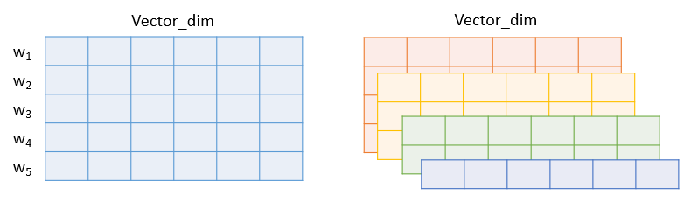
卷积神经网络模型：设计卷积核大小分别为1×300，2×300，3×300和4×300。300为词向量长度，卷积核步长设置为1，输出通道设置为4，padding补0。
图1：词向量和所设计的卷积核

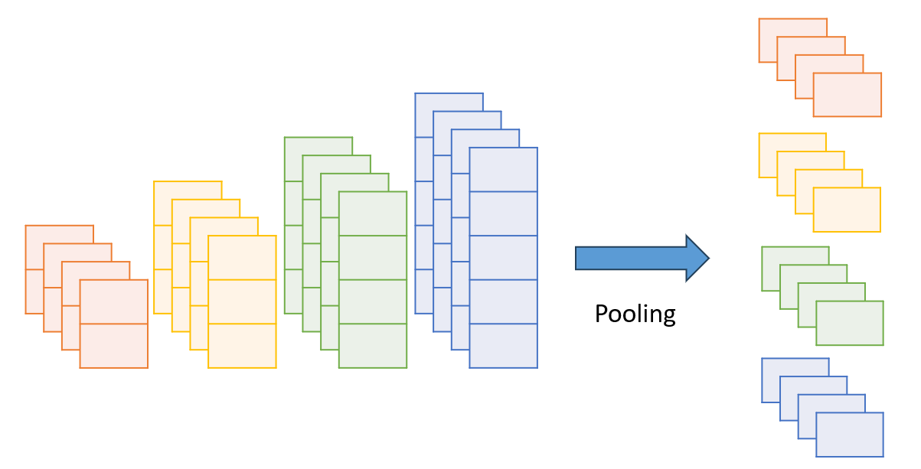
接着将各卷积核结果通过池化层，池化方法选用Max-Pooling，选取输出结果的最大值作为代表。
图2：Max-Pooling

接着Pooling过后的数据拼接起来，先通过一个drop-out层再通过一个Full-Connect层将数据转换为三维，以此作为我们的分类器，预测时选取三维数据中较大的那一个作为我们的预测结果类别。
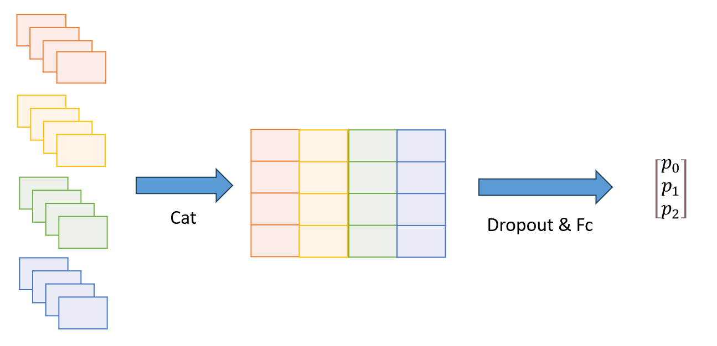
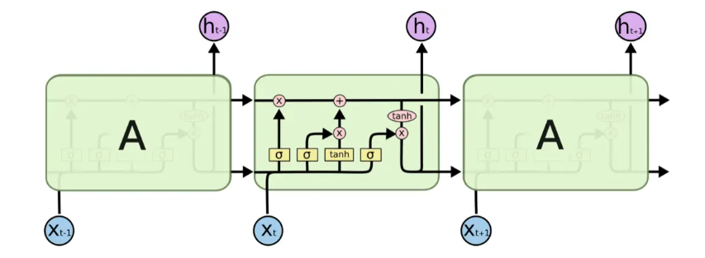
BiLSTM模型：使用PyTorch能够实现一个简单的LSTM层，最后将LSTM层最后一个输出通过一个全连接层降维到三维即可得到分类结果。
图3：拼接与全连接层
图4：LSTM经典结构

实验结果和分析
两模型在Test数据集上的性能测试结果见表1。

Model | F1(micro) | Accuracy | Precision | Recall
CNN | 0.715 | 0.780 | 0.741 | 0.707
BiLSTM | 0.742 | 0.790 | 0.746 | 0.741
表1：CNN和BiLSTM性能对比
可以发现BiLSTM在各项数据上性能均优于CNN。推测是由于CNN池化时丢弃了过多信息，包括文本信息和词位置信息等，导致性能低于LSTM模型。而LSTM模型能够处理变长数据，同时保存了句子字词的位置信息，故性能较优秀。
二者均训练150个epoch，batch_size均选择16，训练时间相近。若使用自定义的collate_fn函数，使用rnn.pad_sequence补全tensor，则会导致训练时间明显增加，150个世代在colab T4 GPU上需训练近两个小时。

结论
本次实验使用两种不同的深度学习模型，设计并实现了一个简单的情感分类系统，并在测试集上得到了较为不错的结果。其中CNN在测试集上的Micro-F1达到0.715，LSTM模型在测试集上的Micro-F1达到0.742。但较为可惜的一点是，上述LSTM模型的输入数据仍是手工添加PAD符号补齐的，这样引入了噪音，对性能会有一定影响。然而若使用rnn.pad_sequence补全tensor则会导致训练时长过长，训练成本过高。碍于Colab的GPU资源上限限制，实际上我也只用预定的超参数训练了一次之后并未调参，然而最终得到的结果并不理想，性能数据只是略高于CNN模型而已。同时在LSTM模型进行情感分类的过程中并没有使用注意力机制将各输出结合起来考虑，而是仅仅考虑了最后一个输出，这同样也会降低训练效果。

学完本课程后的收获和体会
在课程中，我们学习了情感分析的基本概念和定义，包括情感分类问题的不同级别（文档级、句子级、属性级）、情感要素抽取的方法以及相关任务如观点摘要、意图挖掘和立场检测等。这使我对情感分析问题的整体框架有了更清晰的认识。同时我们还掌握情感分类技术：课程中涵盖了情感分类问题的不同层次和方法，从文档级到句子级，再到属性级。通过学习不同的技术和算法，了解并简单掌握了如何利用机器学习和深度学习方法来进行情感分类任务。
通过课程中的案例研究和实践项目，我对情感分析的实际应用有了更深入的了解。我了解到情感分析在舆情监控、市场调研、社交媒体分析等领域具有重要作用，但也面临着挑战，如领域适应、标注困难和多语言情感分析等。
总体而言，这门情感分析课程让我全面了解了情感分析的理论和实践，并为我提供了应对情感分类和相关任务的技术工具和方法。同时带领我们开拓了NLP方向的视野，了解了当前情感分析的主要任务和研究方向。

参考文献
1、Tang D, Qin B, Liu T. 2015. Document modeling with gated recurrent neural network for sentiment classification.In Proceedings of the 2015 conference on Empirical Methods on Natural Language Processing (EMNLP 2015),pp.1422–1432.
2、Wang Y, Feng S, Wang D, Zhang Y, and Yu G. 2016. Context-aware Chinese microblog sentiment classification with bidirectional LSTM. In Proceedings of 18th Asia-Pacific Web Conference (APWeb 2016), pp. 594–606.
3、Kim Y. 2014. Convolutional neural networks for sentence classification. In Proceedings of the 2014 conference on Empirical Methods on Natural Language Processing (EMNLP 2014), pp.1746-1751
4、Zhang X, Zhao J, and LeCun Y. 2015. Character-level convolutional networks for text classification. In Proceedings of Advances in Neural Information Processing Systems 28 (NIPS 2015), pp.649–657.
5、Conneau A, Schwenk H, LeCun Y, and Barrault L. 2017. Very deep convolutional networks for text classification.In Proceedings of the 15th Conference of the European Chapter of the Association for Computational Linguistics(EACL 2017), pp.1107–1116.
6、Johnson R and Zhang T. 2017. Deep pyramid convolutional neural networks for text categorization. In Proceedings of the 55th Annual Meeting of the Association for Computational Linguistics (ACL 2017), pp.562–570.
7、He Y, Sun S, Niu F, and Li F. 2017. A deep learning model enhanced with emotion semantics for microblog sentiment analysis. Chinese Journal of Computers, 40(4):773–790.
8、Vaswani A, Shazeer N, Parmar N, Uszkoreit J, Jones L, Gomez A, Kaiser L, and Polosukhin I. 2017. Attention is all you need. In Proceedings of Advances in Neural Information Processing Systems 30 (NIPS 2017), pp.5998–6008.
9、Devlin J, Chang M, Lee K, and Toutanova K. 2019. BERT: Pre-training of deep bidirectional transformers for language understanding. In Proceedings of the 2019 Conference of the North American Chapter of the Association for Computational Linguistics: Human Language Technologies (NAACL-HLT 2019), pp.4171—4186.
10、Clark K, Luong M, Le Q, and Manning C. 2020. ELECTRA: Pre-training text encoders as discriminators rather than generators. In Proceedings of the 8th International Conference on Learning Representations (ICLR 2020).
11、Lan Z, Chen M, Goodman S, and Gimpel K. 2020. Albert: A lite BERT for self-supervised learning of language representations. In Proceedings of the 8th International Conference on Learning Representations (ICLR 2020)
12、Rios A and Kavuluru R. 2018. Few-shot and zero-shot multi-label learning for structured label spaces. In Proceedings of the 2018 Conference on Empirical Methods in Natural Language Processing (EMNLP 2018), pp.3132–3142.
13、Chai D, Wu W, Han Q, Wu F, and Li J. 2020. Description based text classification with reinforcement learning. In Proceedings of the 37th International Conference on Machine Learning (ICML 2020).
14、Shen Li, Zhe Zhao, Renfen Hu, Wensi Li, Tao Liu, Xiaoyong Du, Analogical Reasoning on Chinese Morphological and Semantic Relations, ACL 2018.

